6 casas románticas en renta para escaparte con tu date o tus amigos en este San Valentín
Este próximo día del amor y la amistad pinta para ser uno muy diferente, pero no por ello menos especial. Aunque este año no podamos acudir a nuestros lugares favoritos como cines, restaurantes con espacios cerrados o parques de diversiones, nuestras ganas de celebrar el amor y la amistad nos llevarán a buscar nuevas maneras de pasar este día con quienes más queremos.

Una idea segura y divertida para celebrar con amigos, o con nuestra media naranja, es escaparte por unos cuantos días del vertiginoso ritmo del home office o de la ciudad y alquilar una cabaña, un depa cerca de la playa o una casa de campo, ya sea para una cena romántica bajo las estrellas o una ‘carnita asada’ con los cuates. Pensando en ello, el marketplace de inmuebles de Mercado Libre comparte algunas opciones que sin duda te flecharán el corazón para esta fecha:

Una cita perfecta en medio del bosque
Tepoztlán es uno de los mejores destinos para esta ocasión, pues la naturaleza y la tranquilidad se respira por todas partes. Esta cabaña está totalmente equipada con cocina y cuarto de lavado, incluso cuenta con conexión a internet de alta velocidad. Además está en medio del bosque, el escenario perfecto para una cita tranquila con tu date. ¡El diseño te encantará!

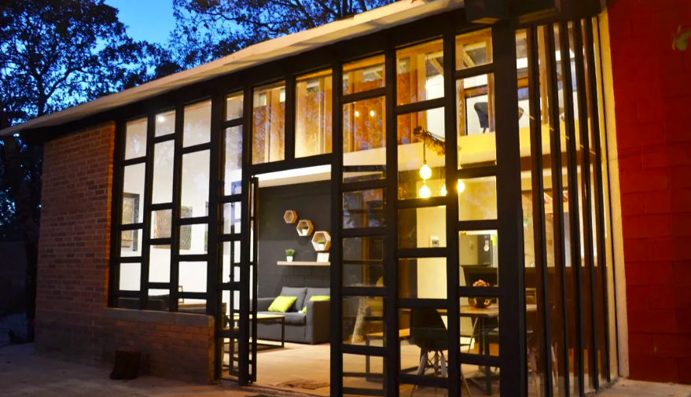

Cocoyoc siempre es un buen plan
Este lugar es uno de los de mejor clima en el estado de Morelos, por lo que resulta perfecto para una pequeña reunión con amigos al aire libre. Esta casa está ubicada a unos cuantos metros del centro y cuenta con 5 recámaras, alberca con caldera y hasta jacuzzi con hidromasaje.

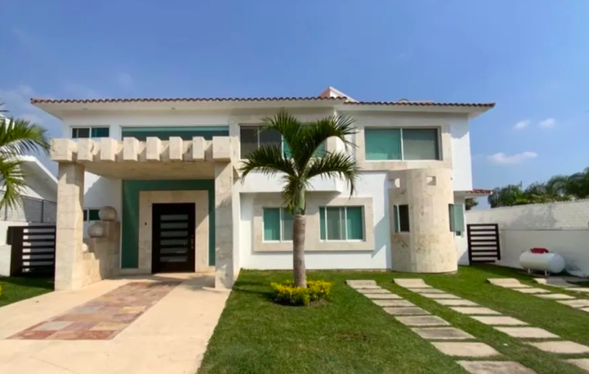

Para el double y hasta el triple date
Las citas de dos o más parejas van siendo cada vez más usuales en el día de San Valentín, y si ese es tu plan para este año, nada como una amplia residencia para pasar este día de forma segura. Ubicada en Vista Hermosa, Morelos, tiene alberca, jacuzzi, amplios jardines y hasta 14 habitaciones, por lo que el espacio no será ningún problema.

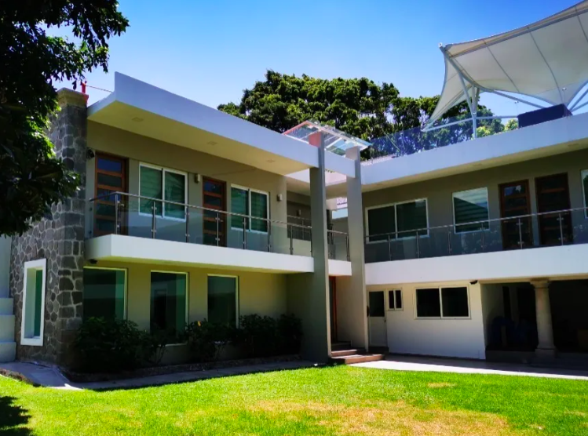

Sol, playa y arena…
Si entre tus planes está una cita romántica en la playa, Acapulco es una excelente opción. Este departamento tiene su propio acceso a la playa y tiene una vista al mar espectacular, así como terraza, cocina equipada e integral. También está muy bien ubicado, localizado en la zona dorada de Acapulco turístico.
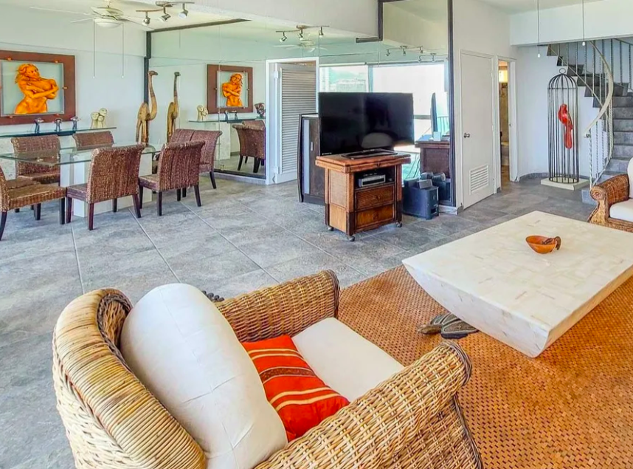

La magia de Puerto Vallarta
Si vives en Guadalajara, Puerto Vallarta es otro gran destino de playa y súper romántico gracias a sus bellos atardeceres. Esta casa, ubicada en la Bahía de Banderas, cuenta con todas las amenidades para una cita inolvidable: Cama King Size, cocina completa, terraza con asador y salida directa a la alberca. Si crees que es la indicada, puedes checar la propiedad a través de un recorrido virtual en Mercado Libre.

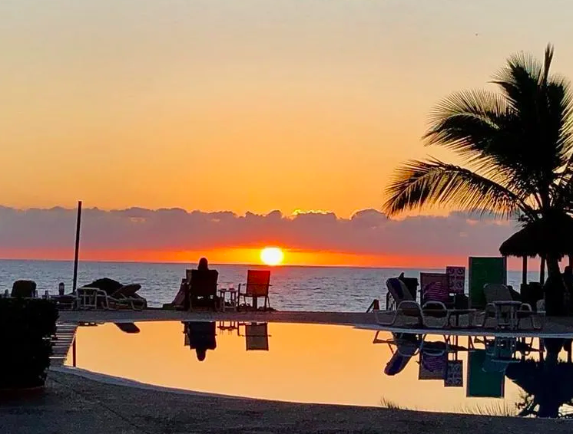

Nada como Valle de Bravo
Al estar rodeado de naturaleza y contar con una vista increíble del Lago de Avándaro, Valle de Bravo es sin duda un destino ideal para una cita romántica de ensueño. Es por ello que esta casa que combina la naturaleza con lo moderno puede ser una gran opción para pasar la tarde con tu media naranja, ya que cuenta con una vista al río, alberca, jacuzzi y hasta un sauna para relajarte.

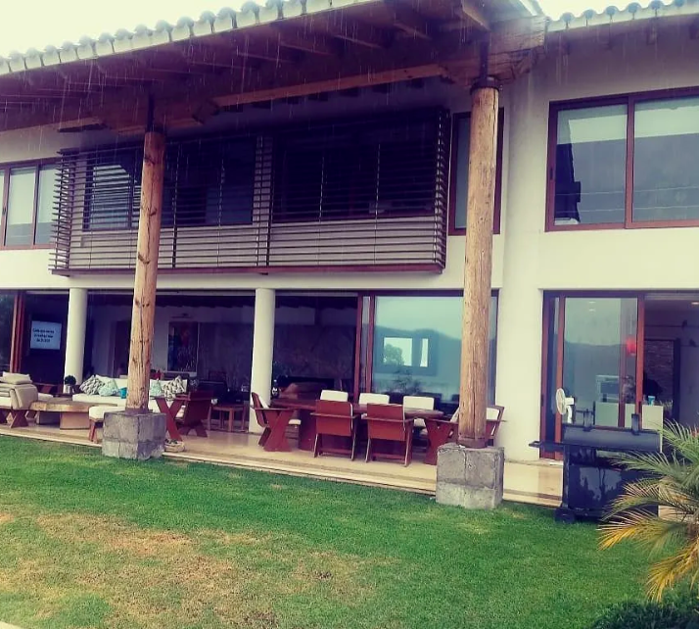

Cualquiera de estas opciones es ideal para una cita romántica con tu persona favorita o tus amigos, y puedes encontrar muchas más opciones más que se ajusten a tu presupuesto o a tus necesidades en el marketplace de inmuebles de Mercado Libre.

Sobre Mercado Libre
Fundada en 1999, Mercado Libre es la compañía de tecnología líder en comercio electrónico de América Latina. A través de sus plataformas Mercado Libre, Mercado Pago y Mercado Envios, ofrece soluciones para que individuos y empresas puedan comprar, vender, anunciar, enviar y pagar por bienes y servicios por internet.
Mercado Libre brinda servicio a millones de usuarios y crea un mercado online para la negociación de una amplia variedad de bienes y servicios de una forma fácil, segura y eficiente. El sitio está entre los 50 sitios con mayores visitas del mundo en términos de páginas vistas y es la plataforma de consumo masivo con mayor cantidad de visitantes únicos en los países más importantes en donde opera, según se desprende de métricas provistas por comScore Networks. La Compañía cotiza sus acciones en el Nasdaq (NASDAQ: MELI) desde su oferta pública inicial en el año 2007 y es una de los mejores lugares para trabajar en el mundo según ranking GPTW.

